2023年广东省深圳市初中学业水平考试·数学
详解详析
一、选择题(本大题共10小题，每小题3分，共30分，每小题有四个选项，其中只有一个是正确的)
1.B
【解析】根据题意可知“＋”表示零上，则“－”表示零下，∴零下8度表示－8℃.
2.D
【解析】A、B、C选项中的图形都不能找到一条直线，使图形沿该直线折叠，直线两旁的部分能够互相重合，∴不是轴对称图形；D选项中的图形能找到一条直线，使图形沿该直线折叠，直线两旁的部分能够互相重合，∴是轴对称图形．
3.B
【解析】320000＝3.2×10⁵.
4.C
【解析】将表格中数据按从小到大的顺序排列，位于中间位置的数为105L/h，∴耗氧量的中位数是105L/h.
5.B
【解析】∵四边形ABCD为平行四边形，∴CD＝AB＝4，∵四边形ECDF为菱形，∴CE＝CD＝4，∴a＝BE＝BC－CE＝6－4＝2.
6.D
【解析】A.a³·a²＝a^{3＋2}＝a⁵≠a⁶，故A选项错误；B.4ab－ab＝3ab≠4，故B选项错误；C.(a＋1)²＝a²＋2a＋1≠a²＋1，故C选项错误；D.(－a³)²＝(－1)²·a^{3×2}＝a⁶，故D选项正确．
7.A
【解析】∵DE∥AB，∠ABD＝50°，∴∠D＝∠ABD＝50°，∵∠DEF＝120°，且∠DEF是△DCE的外角，∴∠DCE＝∠DEF－∠D＝70°，∴∠ACB＝∠DCE＝70°.
8.B
【解析】∵大货车每辆运输x吨，∴小货车每辆运输(x－5)吨，由题意可列方程为 $$\frac{75}{x}$$＝ $$\frac{50}{x\text{－}5}$$.
9.B
【解析】由题意得某人爬了1000m，该坡角为30°，则他耗能为1000×(1.025－cos30°)＝1000×(1.025－ $$\frac{\sqrt{3}}{2}$$)≈159(J).
10.C
【解析】由图象可知，当t＝0时，点P与点A重合，∴AB＝15，∴点P从点A运动到点B所需的时间为15÷2＝7.5(s)，∴点P从点B运动到点C所需的时间为11.5－7.5＝4(s)，∴BC＝2×4＝8，在Rt△ABC中，由勾股定理可得AC＝17.
二、填空题(本大题共5小题，每小题3分，共15分)
11. $$\frac{1}{4}$$
【解析】∵共有四本书，∴P(拿到《红星照耀中国》这本书)＝ $$\frac{1}{4}$$.
12.42
【解析】∵a＋b＝6，ab＝7，∴a²b＋ab²＝ab(a＋b)＝7×6＝42.
13.35
【解析】∵AB为⊙O的直径，∴∠ACB＝90°，∵∠ADC＝20°，∴∠ABC＝∠ADC＝20°，∴∠BAC＝90°－∠ABC＝70°，∵AD平分∠BAC，∴∠BAD＝ $$\frac{1}{2}$$∠BAC＝35°.
14. $$4\sqrt{3}$$
【解析】如解图，过点C作CE⊥x轴，垂足为E，∵∠AOB＝∠BOC＝30°，BA⊥OA，CB⊥OB，AB＝ $$\sqrt{3}$$，∴OB＝2AB＝2 $$\sqrt{3}$$，∠COE＝90°－30°－30°＝30°，在Rt△OBC中，OC＝ $$\frac{OB}{cos30°}$$＝4，在Rt△OCE中，CE＝ $$\frac{1}{2}$$OC＝2，OE＝ $$\frac{\sqrt{3}}{2}$$OC＝2 $$\sqrt{3}$$，∴点C(2 $$\sqrt{3}$$，2)，∴k＝2 $$\sqrt{3}$$×2＝4 $$\sqrt{3}$$.
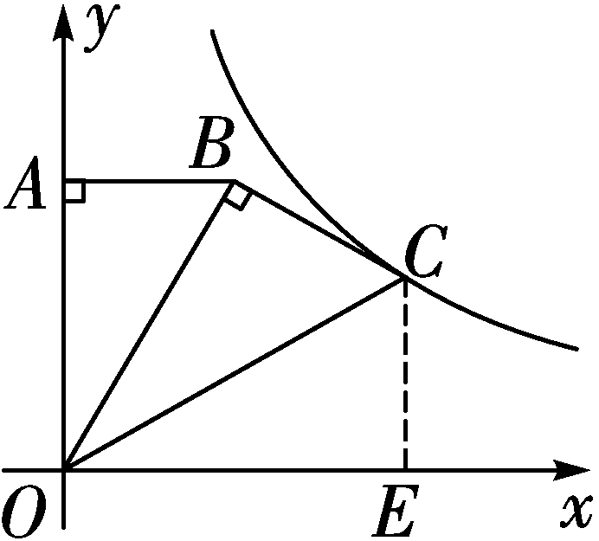
解图
15. $$\frac{49}{75}$$
【解析】如解图，过点A作AF⊥BC于点F，AH⊥DE于点H，∵AB＝AC，∴∠B＝∠C，根据折叠的性质可知，∠B＝∠E，AF＝AH，AB＝AE，BF＝EH，∴∠E＝∠C，设CG＝a，则AG＝3a，∴AB＝AC＝AE＝4a，在Rt△ABF中，tan B＝ $$\frac{AF}{BF}$$＝ $$\frac{3}{4}$$，∴BF＝ $$\frac{4}{3}$$AF，∴( $$\frac{4}{3}$$AF)²＋AF²＝(4a)²，解得AF＝ $$\frac{12}{5}$$a或AF＝－ $$\frac{12}{5}$$a(舍去)，∴AH＝AF＝ $$\frac{12}{5}$$a，BF＝EH＝ $$\frac{16}{5}$$a，在Rt△AGH中，GH＝ $$\sqrt{AG^{2}\text{－}AH^{2}}$$＝ $$\frac{9}{5}$$a，∴EG＝EH－GH＝ $$\frac{16}{5}$$a－ $$\frac{9}{5}$$a＝ $$\frac{7}{5}$$a，∵∠AGE＝∠DGC，∠E＝∠C，∴△AEG∽△DCG，∴ $$\frac{AG}{DG}$$＝ $$\frac{EG}{CG}$$，即 $$\frac{3a}{DG}$$＝ $$\frac{\frac{7}{5}a}{a}$$，∴DG＝ $$\frac{15}{7}$$a，∴ $$\frac{S_{\text{∆}AGE}}{S_{\text{∆}ADG}}$$＝ $$\frac{EG}{DG}$$＝ $$\frac{49}{75}$$.
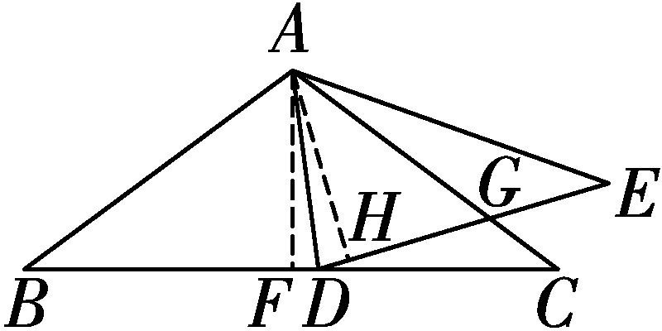
解图
三、解答题(本题共7小题，其中第16题5分，第17题7分，第18题8分，第19题8分，第20题8分，第21题9分，第22题10分，共55分)
16.解：原式＝1＋2－3＋2× $$\frac{\sqrt{2}}{2}$$
＝0＋ $$\sqrt{2}$$
＝ $$\sqrt{2}$$.
17.解：原式＝ $$\frac{1\text{＋}x\text{－}1}{x\text{－}1}$$· $$\frac{\text{（}x\text{－}1{\text{）}}^{2}}{\text{（}x\text{＋}1\text{）}\text{（}x\text{－}1\text{）}}$$
＝ $$\frac{x}{x\text{－}1}$$· $$\frac{x\text{－}1}{x\text{＋}1}$$
＝ $$\frac{x}{x\text{＋}1}$$，
当x＝3时，原式＝ $$\frac{3}{3\text{＋}1}$$＝ $$\frac{3}{4}$$.
18.解：(1)100；
(2)样本中“娱乐”的人数为100－17－13－40＝30(人)，补全条形统计图如解图；
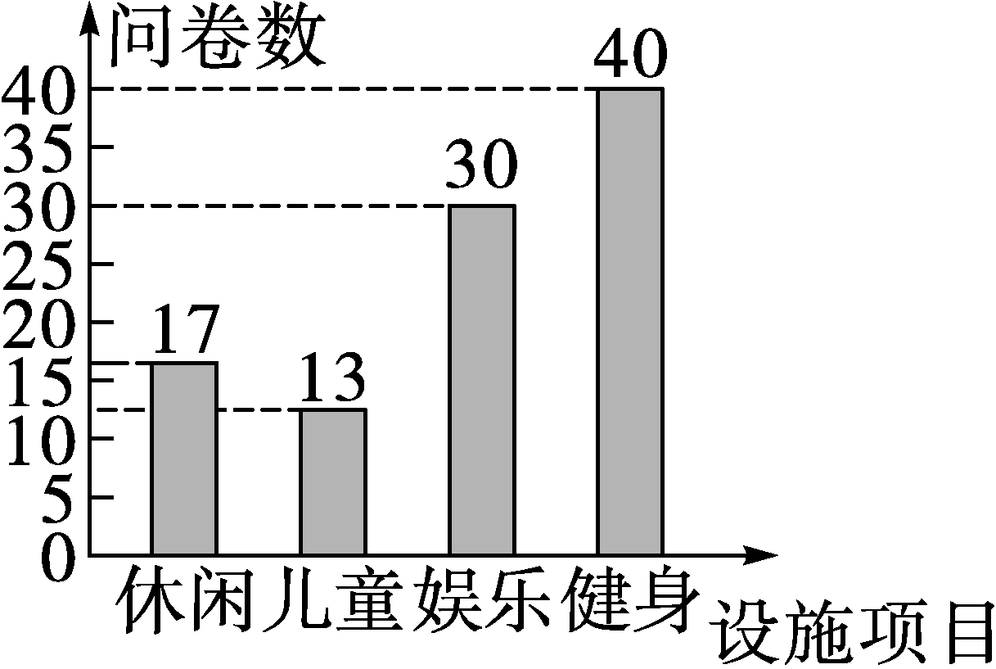
解图
(3)100000× $$\frac{30}{100}$$＝30000(人)，
答：愿意改造“娱乐设施”的约有30000人；
(4)乙；甲．
【解析】由题意得a＝40÷40%＝100.
按照1∶1∶1∶1进行考核，甲： $$\frac{7\text{＋}7\text{＋}9\text{＋}8}{4}$$＝7.75(分)，乙： $$\frac{8\text{＋}8\text{＋}7\text{＋}9}{4}$$＝8(分)，因此乙小区满意度更高；按照1∶1∶2∶1进行考核，甲： $$\frac{7\text{＋}7\text{＋}18\text{＋}8}{1\text{＋}1\text{＋}2\text{＋}1}$$＝8(分)， $$\frac{8\text{＋}8\text{＋}14\text{＋}9}{1\text{＋}1\text{＋}2\text{＋}1}$$＝7.8(分)，因此甲小区满意度更高．
19.解：(1)设每个A玩具的单价为x元，则每个B玩具的单价为(x＋25)元，
根据题意得2(x＋25)＋x＝200，解得x＝50，
∴x＋25＝50＋25＝75，
答：每个A玩具的单价为50元，每个B玩具的单价为75元；
(2)设该商场可以购置y个A玩具，
根据题意得50y＋75×2y≤20000，解得y≤100，
答：最多可以购置100个A玩具．
20.解：按照步骤作图如解图：
(1)证明：∵AC是⊙O的切线，OA是⊙O的半径，
∴∠OAC＝90°，
∴OC＝ $$\sqrt{OA^{2}\text{＋}AC^{2}}$$＝5，
由题意得OD＝OA＝3，OB＝OC＝5，∠DOB＝∠AOC，
∴△DOB≌△AOC(SAS)，
∴∠ODB＝∠OAC＝90°，即OD⊥BD，
∵OD是⊙O的半径，
∴DB为⊙O的切线；
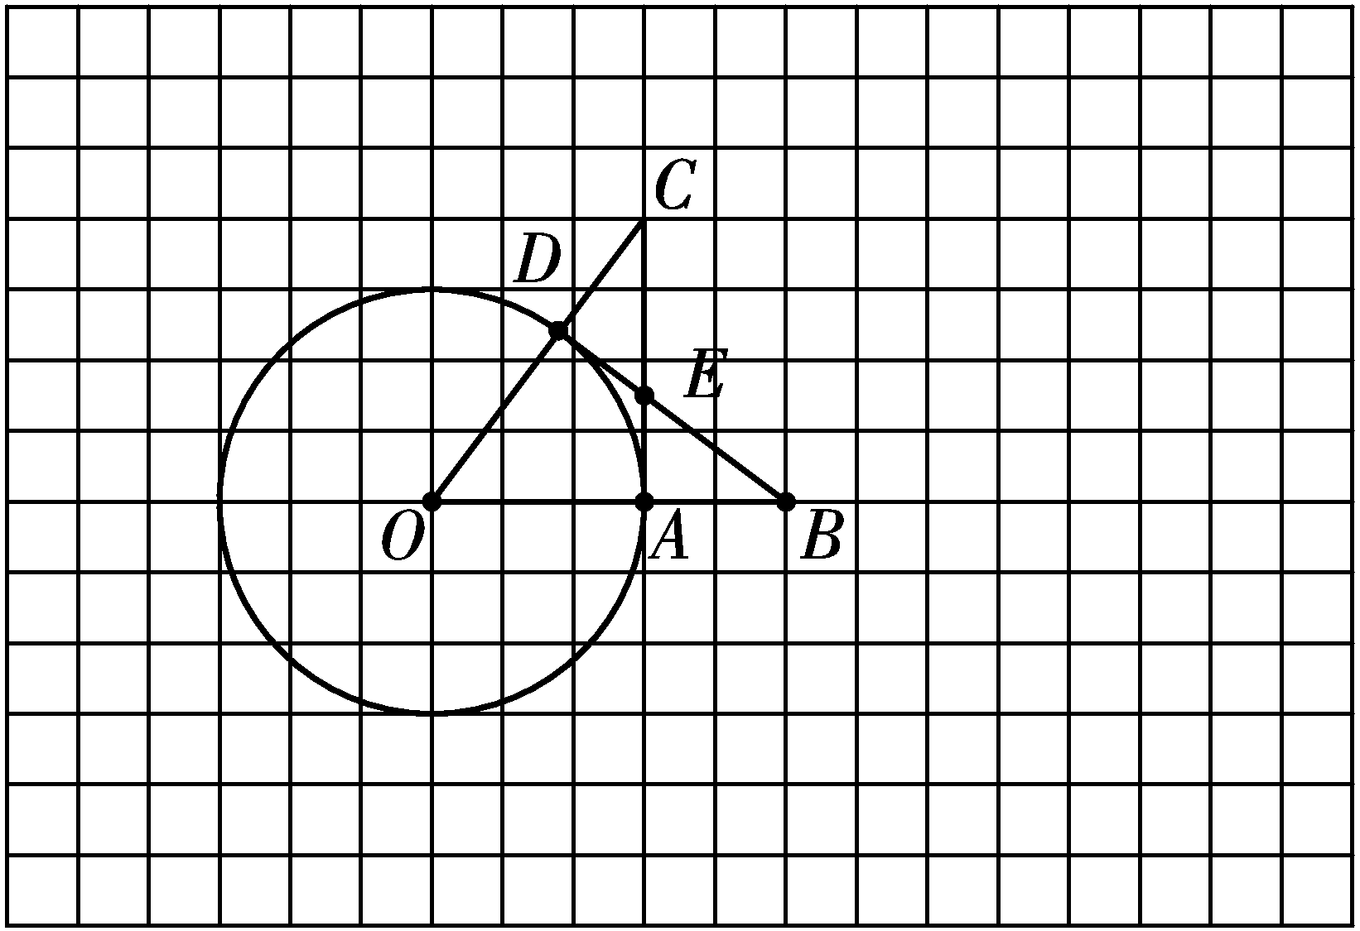
解图
(2)解：∵∠CDE＝∠CAO＝90°，∠C＝∠C，
∴△CDE∽△CAO，
∴ $$\frac{CD}{CA}$$＝ $$\frac{CE}{CO}$$，
∵CD＝OC－OD＝5－3＝2，
∴ $$\frac{2}{4}$$＝ $$\frac{CE}{5}$$，解得CE＝2.5，
∴AE＝AC－CE＝4－2.5＝1.5.
21.解：(1)∵AB＝3，BC＝4，四边形ABCD是矩形，E(0，4)，
∴A(－2，3)，C(2，0)，
设抛物线的解析式为y＝ax²＋c，
将A、E两点坐标代入解析式，
得 $$\left\{\begin{matrix}4a\text{＋}c\text{＝}3 \\ c\text{＝}4\end{matrix}\right.$$，解得 $$\left\{\begin{matrix}a\text{＝}\text{－}\frac{1}{4} \\ c\text{＝}4\end{matrix}\right.$$，
∴抛物线的解析式为y＝－ $$\frac{1}{4}$$x²＋4；
(2)设G(－t，3)，则L(－t－ $$\frac{3}{4}$$，3＋ $$\frac{3}{4}$$)，
∴3＋ $$\frac{3}{4}$$＝－ $$\frac{1}{4}$$(－t－ $$\frac{3}{4}$$)²＋4，解得t＝ $$\frac{1}{4}$$(负值已舍去)，
∴GM＝2t＝ $$\frac{1}{2}$$.
答：两个正方形装置的间距GM的长为 $$\frac{1}{2}$$m；
(3)如解图，取最右侧光线与抛物线的切点为F，
设直线AC的解析式为y＝kx＋b，
将A(－2，3)，C(2，0)代入y＝kx＋b中，得 $$\left\{\begin{matrix}\text{－}2k\text{＋}b\text{＝}3 \\ 2k\text{＋}b\text{＝}0\end{matrix}\right.$$，解得 $$\left\{\begin{matrix}k\text{＝}\text{－}\frac{3}{4} \\ b\text{＝}\frac{3}{2}\end{matrix}\right.$$，
∴直线AC的解析式为y＝－ $$\frac{3}{4}$$x＋ $$\frac{3}{2}$$，
∵FK∥AC，∴设直线FK的解析式为y＝－ $$\frac{3}{4}$$x＋m，
联立 $$\left\{\begin{matrix}y\text{＝}\text{－}\frac{3}{4}x\text{＋}m \\ y\text{＝}\text{－}\frac{1}{4}x^{2}\text{＋}4\end{matrix}\right.$$，
得－ $$\frac{1}{4}$$x²＋ $$\frac{3}{4}$$x＋4－m＝0，
∴Δ＝( $$\frac{3}{4}$$)²－4×(－ $$\frac{1}{4}$$)(4－m)＝0，解得m＝ $$\frac{73}{16}$$，
∴直线FK的解析式为y＝－ $$\frac{3}{4}$$x＋ $$\frac{73}{16}$$，
令y＝0，得x＝ $$\frac{73}{12}$$，
∴CK＝ $$\frac{73}{12}$$－2＝ $$\frac{49}{12}$$，
答：CK的长为 $$\frac{49}{12}$$m.
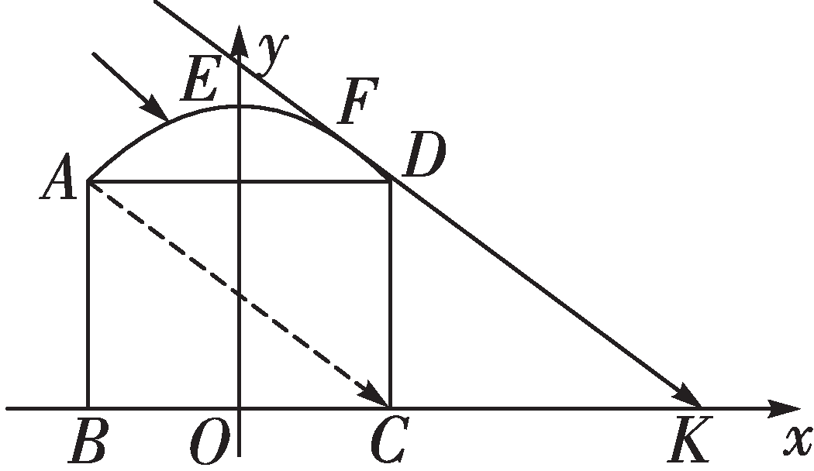
解图
22.(1)①证明：∵四边形ABCD是矩形，
∴∠A＝∠ABC＝90°，
∴∠ABE＋∠CBF＝90°，
∵CF⊥BE，
∴∠FCB＋∠CBF＝90°，∠A＝∠CFB＝90°，
∴∠ABE＝∠FCB，
∵BE＝BC，
∴△ABE≌△FCB(AAS)；
②解：20；
(2)解：∵在菱形ABCD中，
∴cosA= $$\frac{1}{3}$$，AD∥BC，AB＝BC，
∴∠CBE＝∠A，
∵CE⊥AB，即∠BEC＝90°，
∴BE＝BC·cos ∠CBE＝BC·cos ∠A＝ $$\frac{1}{3}$$BC，
∴AE＝AB＋BE＝AB＋ $$\frac{1}{3}$$BC＝AB＋ $$\frac{1}{3}$$AB＝ $$\frac{4}{3}$$AB，
∵EF⊥AD，
∴∠AFE＝∠BEC＝90°，
∴△AFE∽△BEC，
∴ $$\frac{AE}{BC}$$＝ $$\frac{EF}{CE}$$，
∴EF·BC＝AE·CE＝ $$\frac{4}{3}$$AB·CE＝ $$\frac{4}{3}$$S_{菱形ABCD}＝ $$\frac{4}{3}$$×24＝32；
(3)解：AG的长为3或4或 $$\frac{3}{2}$$.
【解析】由①可得∠ABE＝∠FCB，∠A＝∠CFB＝90°，∴△ABE∽△FCB，∴ $$\frac{AB}{FC}$$＝ $$\frac{BE}{CB}$$，∵S_{矩形ABCD}＝AB·BC＝20，∴BE·CF＝AB·BC＝20.
①当点G在AD边上时，如解图①，延长FE交AD的延长线于点M，连接GF，过点E作 EH⊥DM于点H，
∵平行四边形ABCD中，AB＝6，CE＝2，∴CD＝AB＝6, ∴DE＝CD－CE＝6－2＝4，
∵DM∥FC，
∴△EDM∽△ECF，
∴ $$\frac{EM}{EF}$$＝ $$\frac{ED}{EC}$$＝ $$\frac{4}{2}$$＝2，
∴ $$\frac{S_{\text{∆}MGE}}{S_{\text{∆}FEG}}$$＝ $$\frac{EM}{EF}$$＝2，
∴S△MGE＝2S△EFG＝EF·EG＝7 $$\sqrt{3}$$， 在Rt△DEH中，∠HDE＝∠A＝60°，则EH＝ $$\frac{\sqrt{3}}{2}$$DE＝2 $$\sqrt{3}$$，DH＝ $$\frac{1}{2}$$DE＝2，
∵ $$\frac{1}{2}$$MG·HE＝7 $$\sqrt{3}$$，
∴MG＝7，
∵GE⊥EF，EH⊥MG，∠MEH＝90°－∠HEG＝∠HGE，
∴tan∠MEH＝tan∠HGE，即 $$\frac{HM}{HE}$$＝ $$\frac{HE}{HG}$$，
∴HE²＝HM·HG，设AG＝a，则GD＝AD－AG＝5－a，GH＝GD＋HD＝5－a＋2＝7－a，HM＝GM－GH＝7－(7－a)＝a，
∴(2 $$\sqrt{3}$$)²＝a(7－a)，解得a＝3或a＝4，即AG＝3或AG＝4；②当点G在AB边上时，如解图②，连接GF，延长GE交BC的延长线于点M，过点G作GN∥AD，则GN∥BC，四边形ADNG是平行四边形，设AG＝x，则 DN＝AG＝x，EN＝DE－DN＝4－x，
∵GN∥CM，
∴△ENG∽△ECM，
∴ $$\frac{EG}{EM}$$＝ $$\frac{GN}{MC}$$＝ $$\frac{EN}{EC}$$＝ $$\frac{4\text{－}x}{2}$$，
∴CM＝ $$\frac{2GN}{4\text{－}x}$$＝ $$\frac{10}{4\text{－}x}$$，
∴ $$\frac{S_{\text{∆}GEF}}{S_{\text{∆}MEF}}$$＝ $$\frac{EG}{EM}$$＝ $$\frac{4\text{－}x}{2}$$，
∵EF·EG＝7 $$\sqrt{3}$$，
∴S_{△MEF}＝ $$\frac{{2S}_{\text{∆}GEF}}{4−x}$$＝ $$\frac{7\sqrt{3}}{4\text{－}x}$$，过点E作EH⊥BC于点H，在Rt△EHC中，EC＝2，∠ECH＝60°，
∴EH＝ $$\sqrt{3}$$，CH＝1，
∵S△MEF＝ $$\frac{1}{2}$$MF·EH，则 $$\frac{1}{2}$$MF× $$\sqrt{3}$$＝ $$\frac{7\sqrt{3}}{4\text{－}x}$$，
∴MF＝ $$\frac{14}{4\text{－}x}$$，
∴FH＝MF－CM－CH＝ $$\frac{14}{4\text{－}x}$$－ $$\frac{10}{4\text{－}x}$$－1＝ $$\frac{x}{4\text{－}x}$$，MH＝CM＋CH＝ $$\frac{10}{4\text{－}x}$$＋1＝ $$\frac{14\text{－}x}{4\text{－}x}$$，
∵∠MEF＝∠EHM＝90°，∠FEH＝90°－∠MEH＝∠M，
∴tan∠FEH＝tan∠M，即 $$\frac{FH}{EH}$$＝ $$\frac{EH}{HM}$$，
∴EH²＝FH·HM，即( $$\sqrt{3}$$)²＝ $$\frac{x}{4\text{－}x}$$× $$\frac{14\text{－}x}{4\text{－}x}$$，解得x＝ $$\frac{3}{2}$$或x＝8(舍去)，即AG＝ $$\frac{3}{2}$$；③当点G在BC边上时，如解图③，过点B作BT⊥DC于点T，在Rt△BTC中，TC＝ $$\frac{1}{2}$$BC＝ $$\frac{5}{2}$$，
∴BT＝ $$\sqrt{3}$$TC＝ $$\frac{5\sqrt{3}}{2}$$，
∴S_{△BTC}＝ $$\frac{1}{2}$$BT·TC＝ $$\frac{1}{2}$$× $$\frac{5\sqrt{3}}{2}$$× $$\frac{5}{2}$$＝ $$\frac{25\sqrt{3}}{8}$$，
∵EF·EG＝7 $$\sqrt{3}$$，
∴S_{△EFG}＝ $$\frac{7\sqrt{3}}{2}$$，
∵ $$\frac{25\sqrt{3}}{8}$$< $$\frac{7\sqrt{3}}{2}$$，
∴点G不可能在BC边上，综上所述，AG的长为3或4或 $$\frac{3}{2}$$.
